Класс 1 «Г» ФИ_________________________
Естествознание 1-3-1

Суммативное оценивание за раздел «Земля и космос»

1. Из предложенных предметов найди и отметь предмет, который похож на форму Земли.
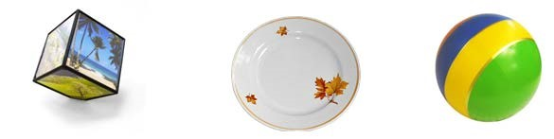 (1)

- Найди и отметь искусственную модель Земли.

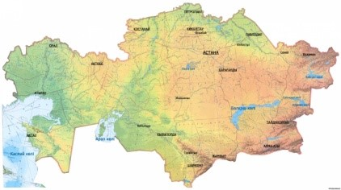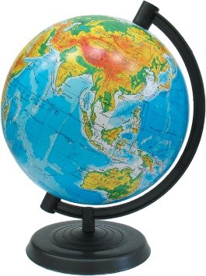 (1)

- Напиши, для чего используются приборы на картинках.

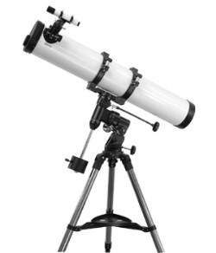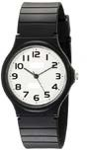 (2)

4 Выбери правильный ответ
1. Движение – это …
А) перемещение предмета
Б) изменение цвета предмета
В) форма предмета
2 Траектория движения предмета- это … :
А) видимая линия, которую оставляет за собой движущийся предмет
Б) не всегда заметная линия, вдоль которой движется предмет
3 Благодаря чему движутся предметы:
А) предметы движутся сами по себе
Б) предметы движутся под действием силы
В) предметы не движутся (3)

